突泉县四方达采石有限公司职业病危害因素检测
信息公开表
用人单位名称 | 突泉县四方达采石有限公司
地址 | 内蒙古自治区兴安盟突泉县九龙乡东兴村 | 联系人 | 张庄伟
调查时间 | 2022/8/31至2022/8/31
项目组人员名单
现场调查 | 卢金鹏、孙洋洋
现场采样/检测 | 盖麟、刘晓强
实验室检测 | 仇淑园
评价 | 卢金鹏
用人单位陪同人及现场调查证明 | 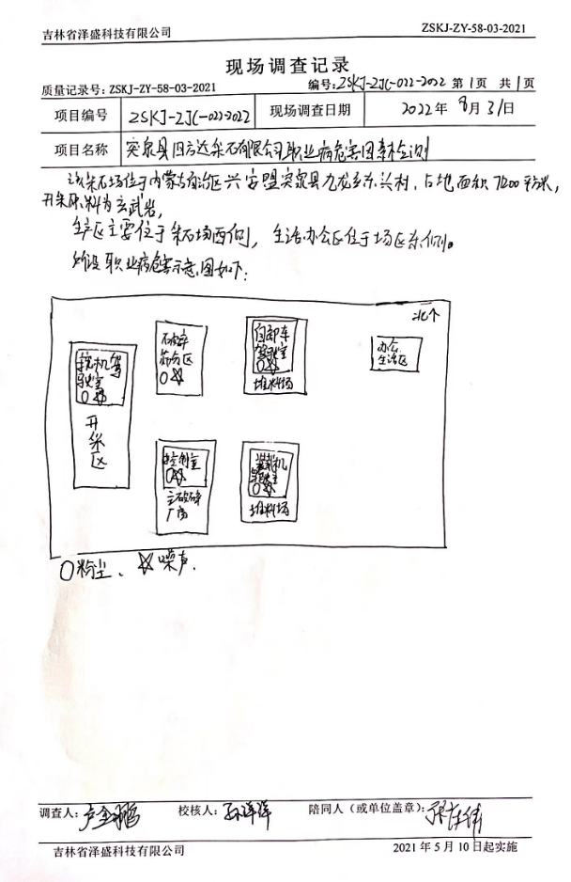
现场采样及现场检测图像影像 | 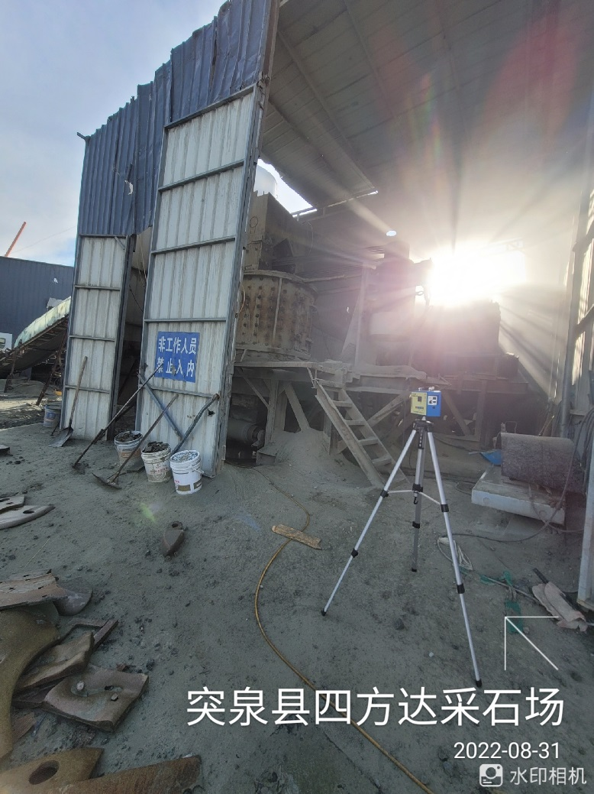
现场采样及现场检测图像影像 | 